ILMO. SR. DIRETOR DO DETRAN/SP

AUTOTUTELA – PA n° XXXX/XX
Cassação da CNH
*URGENTE*

....., brasileiro (a), (estado civil), profissional da área de ....., portador (a) do CIRG n.º ..... e do CPF n.º ....., residente e domiciliado (a) na Rua ....., n.º ....., Bairro ....., Cidade ....., Estado .....,, PROPRIETÁRIO do veículo de documento anexado, vem, respeitosamente, a Vossa Senhoria, por intermédio de sua advogada que esta subscreve, com escritório profissional da Rua Campos Salles, n. 308 – centro, na cidade de Botucatu/SP, nos termos dos artigos 288, 289 e 290 do Código de Trânsito Brasileiro e Resolução 723 do CONTRAN, requerer o que ao final segue:

DOS FATOS

O Requerente que é proprietário do veículo da marca Ford, modelo Ecosport, de placas XXXXX, e ao proceder com o pagamento do licenciamento do veículo aqui identificado, foi surpreendido com uma multa de trânsito expedida pelo DER – Departamento de Estradas de Rodagem do Estado de São Paulo - AIT n° 1F685230-3, por suposta infração ao artigo 230, XXII do CTB.

Ocorre que, essa mesma infração, gerou de forma completamente injusta e ilegal, conforme veremos, a instauração de um processo administrativo de cassação da CNH do Requerente – PA n° XXXX/XX, por violação ao artigo 263 do CTB.

Porém, em que pese a penalidade de cassação, na ocasião, o Requerente foi penalizado por ser proprietário do veículo e não por estar conduzindo o veículo em questão.

Válido é frisar que o DETRAN não observou o disposto no art. 19, IV, “a” da Resolução 723 do CONTRAN.

DA CASSAÇÃO NOS CASOS DE INFRAÇÕES DE RESPONSABILIDADE DO PROPRIETÁRIO

De acordo com os fatos narrados, é possível perceber que o Requerente está sendo penalizado apenas por ser proprietário do veículo autuado, já que não houve abordagem e a infração é de sua responsabilidade.

Segundo o artigo 19, IV, “a” da Resolução 723 do CONTRAN, NÃO será instaurado processo de cassação ao proprietário do veículo nas infrações originalmente de sua responsabilidade, vejamos:

Art. 19. Deverá ser instaurado processo administrativo de cassação do documento de habilitação, pela autoridade de trânsito do órgão executivo de seu registro, observado no que couber as disposições dos Capítulos IV, V e VI, desta Resolução, quando:
I - suspenso o direito de dirigir, o infrator conduzir qualquer veículo;
[...]
IV - quando não houver abordagem, não será instaurado processo de cassação do documento de habilitação:
a) ao proprietário do veículo, nas infrações originalmente de sua responsabilidade;

Segundo o § 2º do art. 257 do CTB, ao proprietário caberá sempre a responsabilidade pela infração referente à prévia regularização e preenchimento das formalidades e condições exigidas para o trânsito do veículo na via terrestre, conservação e inalterabilidade de suas características, componentes, agregados, habilitação legal e compatível de seus condutores, quando esta for exigida, e outras disposições que deva observar, independentemente da identificação do condutor.

Tal artigo corrobora com a ficha específica do MBFT, bem como com a Portaria 354 do SENATRAN, vejamos:

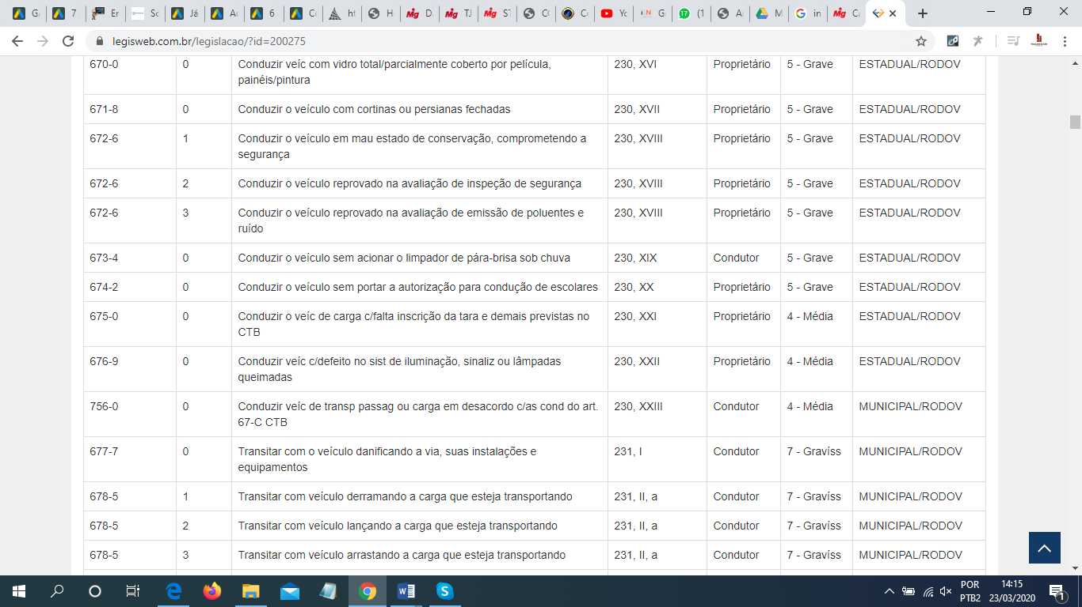

Conforme demonstrado e regulamentado, a infração que acarretou na instauração do processo administrativo de cassação da CNH do Recorrente é de responsabilidade exclusiva do proprietário.

Por fim, requer seja aplicado o Princípio da Auto Tutela, que é a possibilidade de o órgão que fez determinado ato reveja o ato, seja para anulá-lo ou revoga-lo, nos termos da Súmula 473 STF, que nos diz:

A administração pode anular seus próprios atos, quando eivados de vícios que os tornam ilegais, porque deles não se originam direitos; ou revogá-los, por motivo de conveniência ou oportunidade, respeitados os direitos adquiridos, e ressalvada, em todos os casos, a apreciação judicial.

Destarte, como não teve abordagem, justa a aplicação do artigo 19, IV, “a” da Resolução 723 do CONTRAN com a consequente anulação e ARQUIVAMENTO do Processo Administrativo n° XXXXX/XXXX. Eis que não houve abordagem e a infração é de responsabilidade do proprietário.

DO PEDIDO

Ante o exposto, requer o seguinte:

- Seja este pedido de AUTOTUTELA recebido e DEFERIDO, para o fim de ARQUIVAR o PA n° XXXX/XX, por VIOLAR o artigo 19, IV, “a”, da Resolução 723 do CONTRAN;

Termos em que,
Pede deferimento.

Cidade, dia mês e ano.

NOME DO RECORRENTE

Art. 230. Conduzir o veículo: XXII - com defeito no sistema de iluminação, de sinalização ou com lâmpadas queimadas: Infração - média; Penalidade - multa.
Art. 263. A cassação do documento de habilitação dar-se-á: I - quando, suspenso o direito de dirigir, o infrator conduzir qualquer veículo;

